«Юные экспериментаторы»

Особое значение для развития личности дошкольника имеет усвоение им представлений о взаимосвязи природы и человека. Овладение способами практического взаимодействия с окружающей средой обеспечивает становление мировидения ребенка, его личностный рост.

Воспитатель: Воробьева Евгения Евгеньевна. МБДОУ Сявский детский сад «Колокольчик». (тел.89200678088)

Существенную роль в этом направлении играет поисково-познавательная деятельность дошкольников, протекающая в форме экспериментальных действий. В их процессе дети преобразуют объекты с целью выявить их скрытые существенные связи с явлениями природы. В дошкольном возрасте такие пробующие действия существенно изменяются и превращаются в сложные формы поисковой деятельности.
Занимательные опыты, эксперименты побуждают детей к самостоятельному поиску причин, способов действий, проявлению творчества, так как опыты представлены с учетом актуального развития дошкольников. Кроме того используемый материал обеспечивает развитие двух типов детской активности:
1. собственной активности ребенка, полностью определяемой им самим;
2. активность ребенка, стимулированной взрослым.
Эти два типа активности тесно связаны между собой и редко выступают в чистом виде.Собственная активность детей, так или иначе, связана с активностью, идущей от взрослого, а знания и умения, усвоенные с помощью взрослого, затем становятся достоянием самого ребенка, так как он воспринимает и применяет их как собственные. Выделенные два типа детской активности лежат в основе двух взаимосвязанных и вместе с тем принципиально различных линий психического развития ребенка-дошкольника: развитие личности, психическое развитие.
Актуальность.
Люди, научившиеся наблюдениям и опытам, приобретают способность сами ставить вопросы и получать на них фактические ответы, оказываясь на более высоком умственном и нравственном уровне в сравнении с теми, кто такой школы не прошёл. К. Е. Тимирязев.Мир, в котором мы живем, сложен, многогранен и изменчив. Люди - часть этого мира открывают все новые и новые объекты, явления и закономерности окружающей действительности. При этом каждый человек вращается в рамках сформировавшегося у него образа мира.Образ мира - это сложная целостная система знаний о человеке, о мире вообще, о других людях, о себе, о своей деятельности.
В период дошкольного детства происходит зарождение первичного образа мира благодаря познавательной активности ребенка, имеющей свою специфику на каждом возрастном этапе. Развитие познавательного интереса к различным областям знаний и видам деятельности является одной из составляющих, как общего развития дошкольника, так и дальнейшем успешности его обучения в школе. Интерес дошкольника к окружающему миру, желание освоить все новое - основа формирования этого качества. На протяжении всего дошкольного детства наряду с игровой деятельностью огромное значение в развитии личности ребенка имеет познавательная деятельность, как процесс усвоения знаний, умений, навыков. Понимая, какое значение имеет поисковая деятельность в развитии познавательной активности детей, их интеллектуальных способностей, одним из видов деятельности я выбрала детское экспериментирование.
Работая в дошкольном учреждении, всегда стремилась искать новые подходы для интеллектуального развития дошкольников. Интенсивное изменение в окружающей жизни, активное проникновение научно-технического прогресса во все его сферы диктуют педагогу необходимость выбирать более эффективные средства обучения и воспитания.
Главное достоинство метода экспериментирования заключается в том, что он дает детям реальные представления о различных сторонах изучаемого объекта, о его взаимоотношениях с другими объектами и со средой обитания. В процессе эксперимента идет обогащение памяти ребенка, активизируются его мыслительные процессы, так как постоянно возникает необходимость совершать операции анализа и синтеза, сравнения и классификации, обобщения и экстраполяции. Необходимость давать отчет об увиденном, формулировать обнаруженные закономерности и выводы стимулирует развитие речи.
Следствием является не только ознакомление ребенка с новыми фактами, но и накопление фонда умственных приемов и операций, которые рас
Дошкольникам присуще наглядно-действенное и наглядно-образное мышление, поэтому экспериментирование, как ни какой другой метод, соответствует этим возрастным особенностям. В дошкольном возрасте он является ведущим, а первые три года - практически единственным способом познания мира.
Детское экспериментирование как специально организованная деятельность способствует становлению целостной картины мира ребенка дошкольного возраста и основ культурного познания им окружающего мира.
Ознакомление дошкольников с явлениями природы занимает особое место в системе разнообразных знаний об окружающем, поскольку предмет ознакомления присутствует, регламентирует, оказывает свое влияние и непрерывно воздействует на развитие ребенка. Результатом реализации проекта является приобретенный опыт видения предметов и явлений, всматривания в них, развитие внимание, зрительной, слуховой чувствительности, расширение словарного запаса и обогащение речевого общения на основе культурных норм.
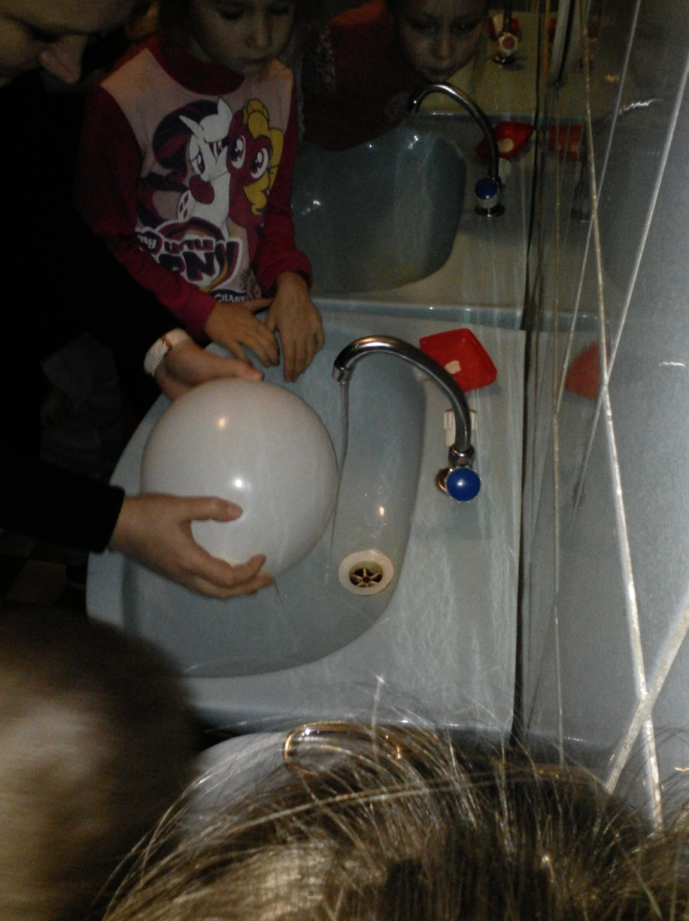
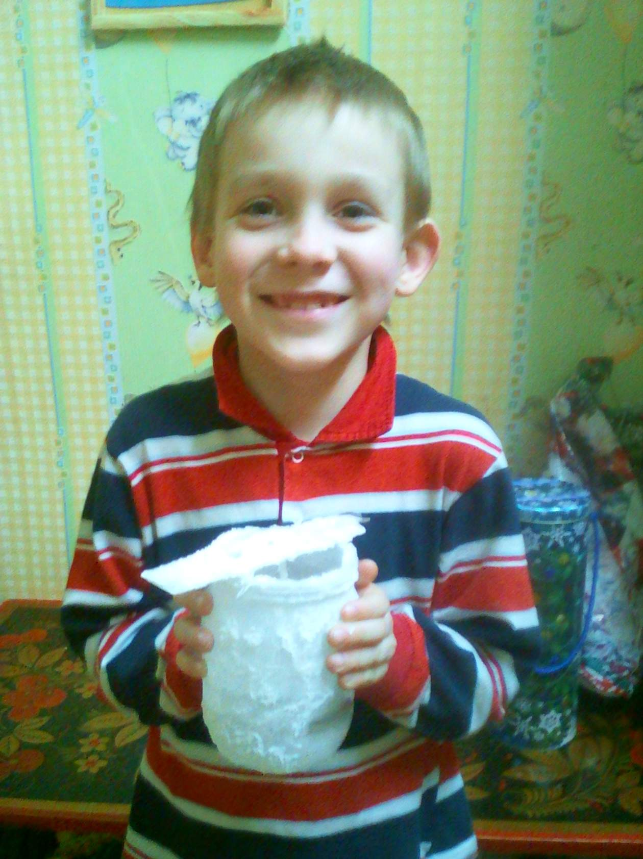
«Кристаллизация соли в воде»

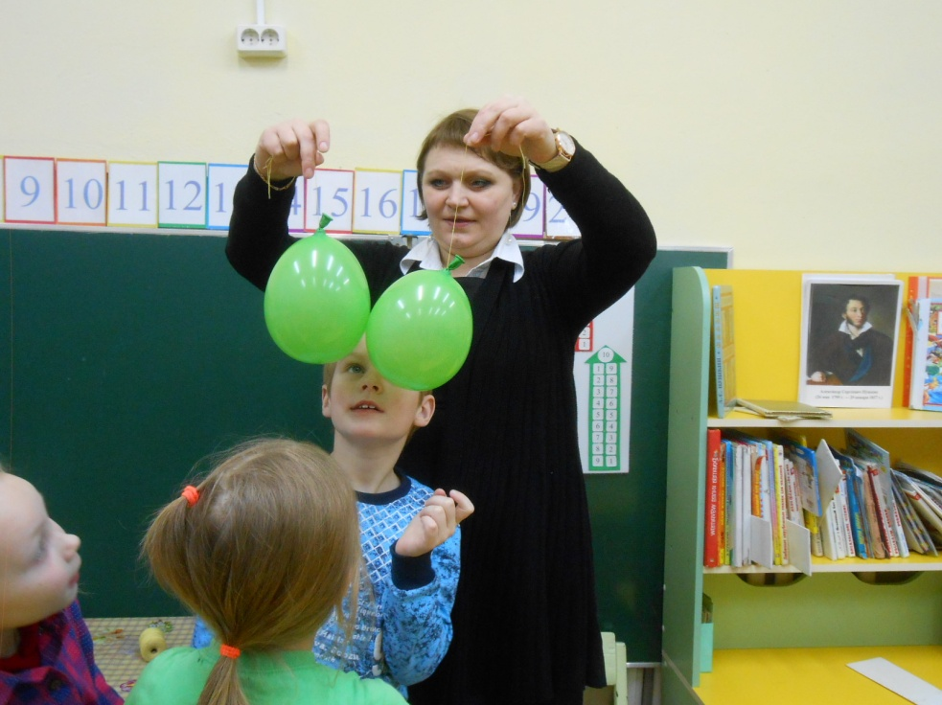
«Статическое электричество»

